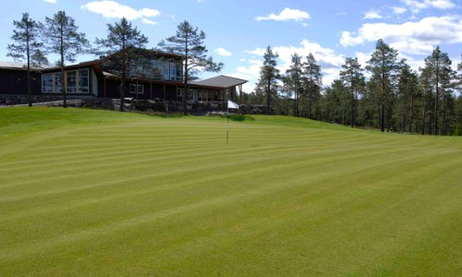

Bli kjent med Liermoen friluftsområde!
Vi har gleden av å invitere dere til åpen dag på Liermoen friluftsområde
Onsdag 14. mai kl 10.00 – 14.00

Program for dagen:
10.00 Oppmøte på Flerbrukshuset på Liermoen
10.00 – 11.00 Velkommen med kaffe og kringle
11.00 – 12.30 Etter eget ønske utforsker vi området på Liermoen, hvor det er mulig å gå natursti, prøve volleyball/badmington og enkle golføvelser.
12.30 Lunsj med drikke
14.00 Avslutning

Ta på deg gode sko og passende klær.
Kan være lurt å ha med seg eget drikke/drikkeflaske.

Påmelding til:
Ditt lokale dagsenter
Innen torsdag 08. mai

Egenandel som inkluderer alt: kr 100,- (betales ved oppmøte)

